Matematyka Klasa V a

15.06.2020
Temat: Siatki graniastosłupów prostych.

Zachęcam do filmików w poniższym linku
https://epodreczniki.pl/a/siatki-i-modele-graniastoslupow/DuBZATbgg

Przeanalizuj narysowane siatki graniastosłupów – podręcznik str. 229 – wykonaj rysunki i podpisz te siatki.
Wykonaj zadanie 1, str. 230 – podręcznik.

Dokończ rysowanie siatek – ćwiczenia str. 116-117

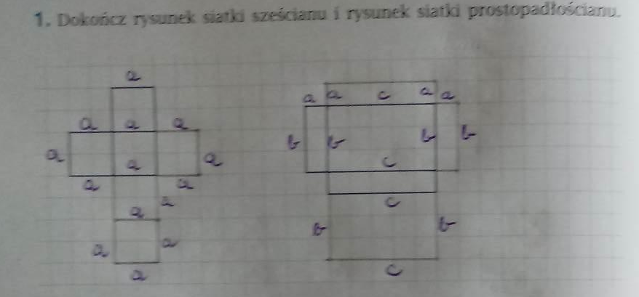

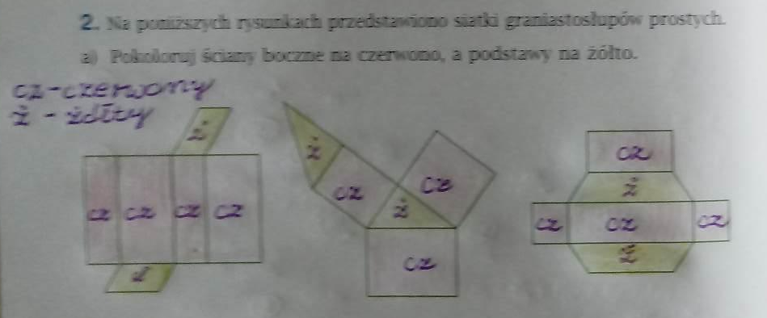

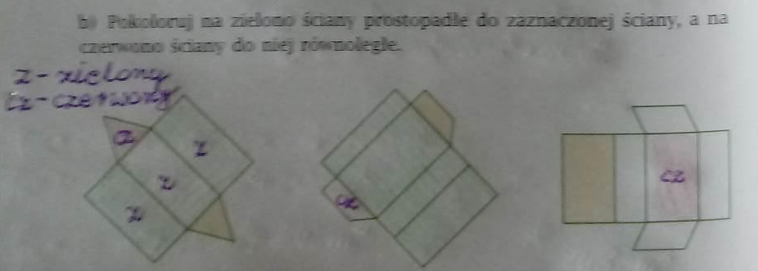

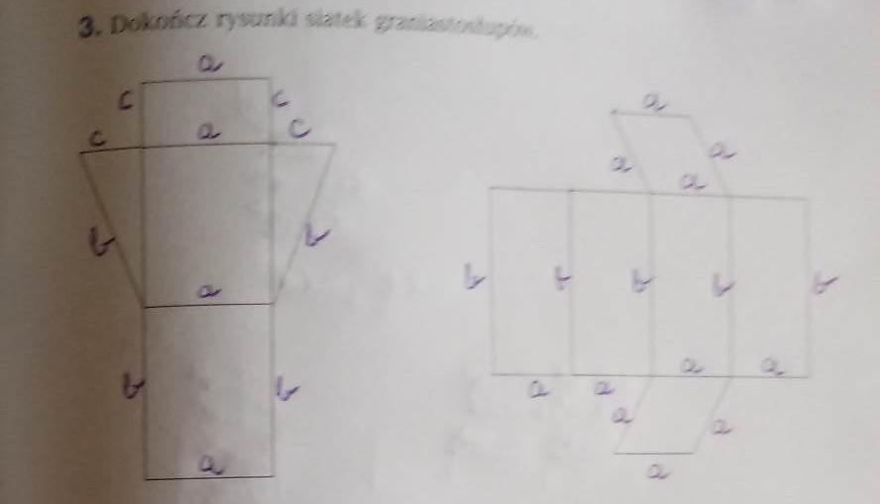

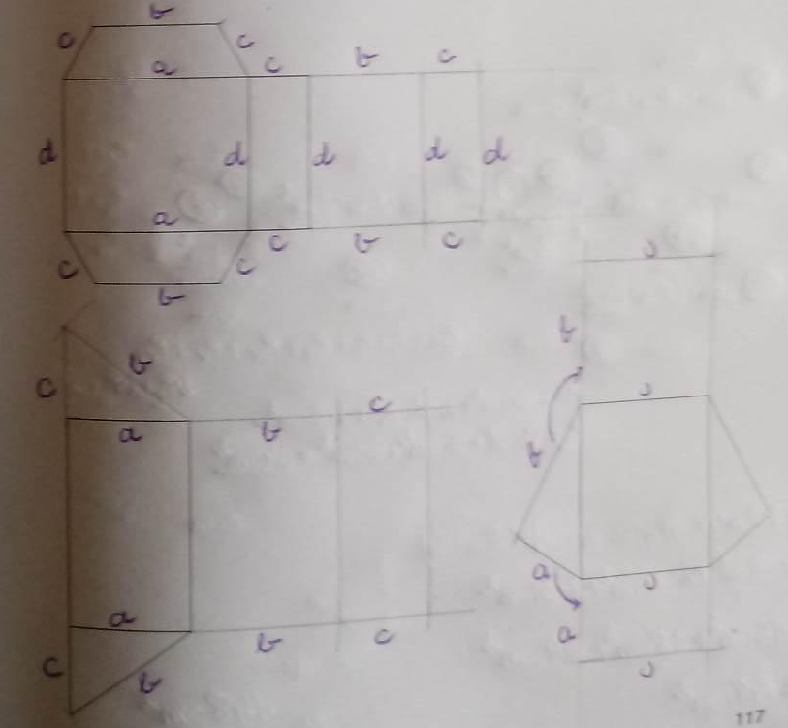

19.06.2020
Temat: Pole powierzchni graniastosłupa prostego.

https://epodreczniki.pl/a/pole-powierzchni-graniastoslupa/D10ph7NcU

Pole powierzchni graniastosłupa to suma pól wszystkich jego ścian, czyli suma pól dwóch podstaw i pól ścian bocznych.

P_{c} = 2 · P_{p} + P_{b}

P_{c} – pole powierzchni całkowitej graniastosłupa
P_{p} – pole podstawy graniastosłupa
P_{b} – pole boczne graniastosłupa

Pole całkowite graniastosłupa jest równe polu powierzchni jego siatki.

Uzupełnij ćwiczenia str. 118 i 119

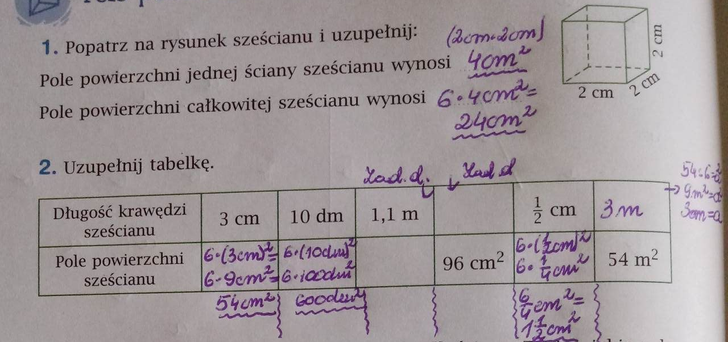

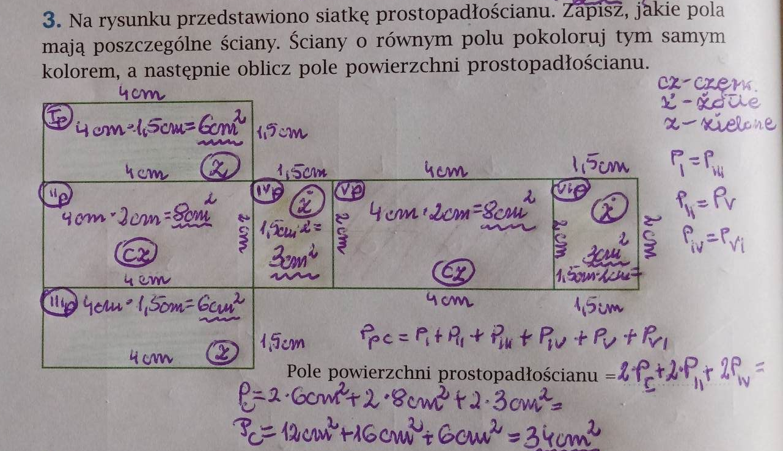

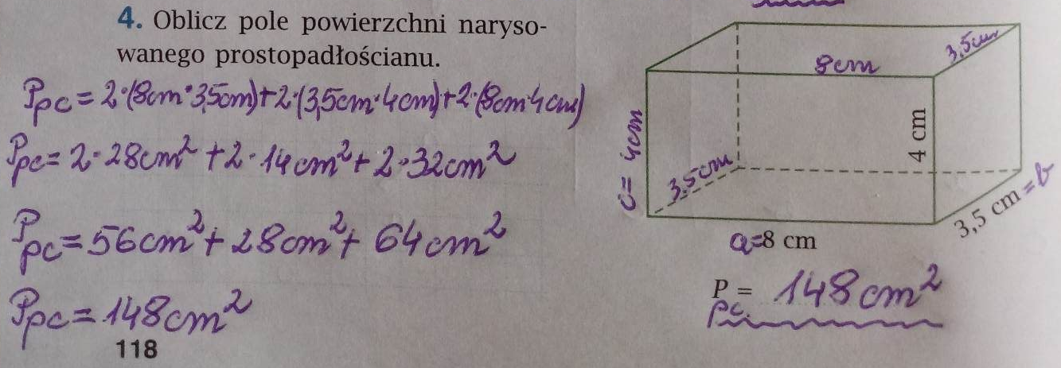

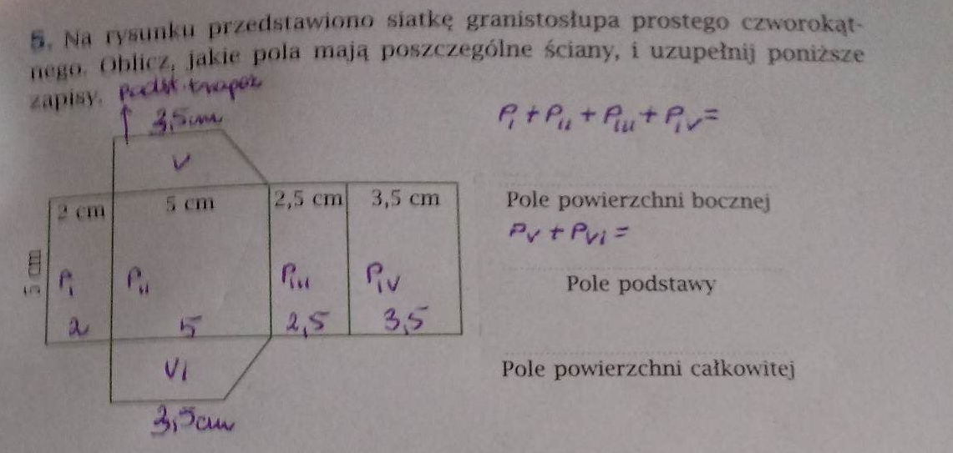

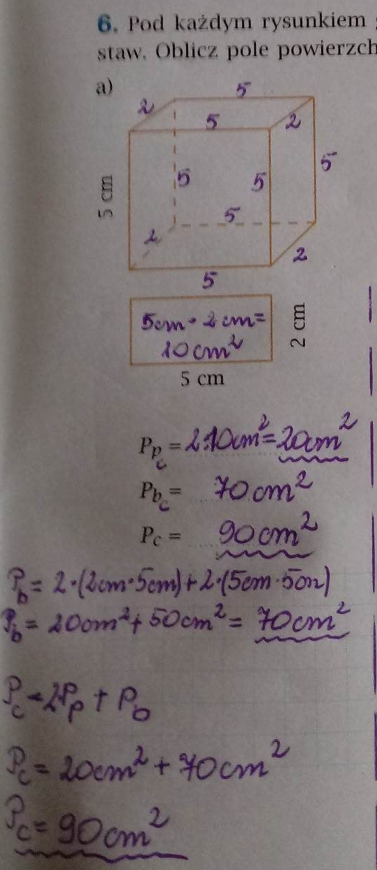
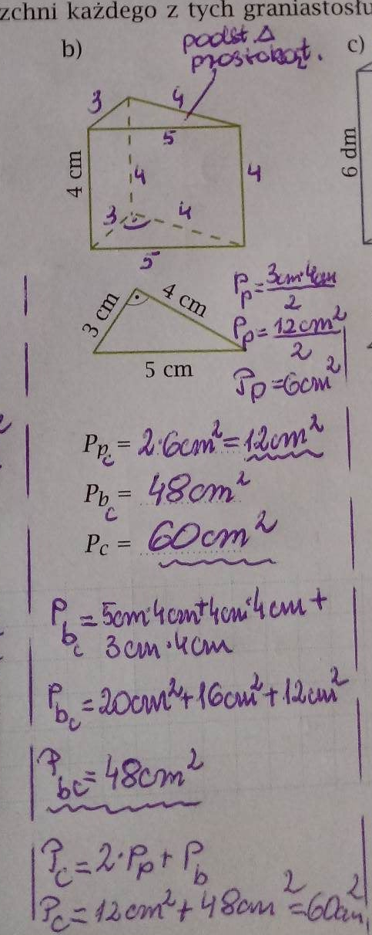
Ostatni przykład – zadanie domowe.

